Alcuni dei lavori necessari per riapertura aree esterne

interventi mirati nei punti di infortunio, nei punti più stretti e negli angoli del camminamento per evitare lo scavalco del camminamento e il transito sul parapetto.
Note: allargamento dei camminamenti, abbassamento del terrapieno ad un’altezza di cm. 60 da terra e inferiore al parapetto in modo da evidenziare lungo tutto il perimetro degli spalti il parapetto stesso senza soluzione di continuità. Allargamento dei punti più stretti anche mediante la creazione di un ulteriore scalino nel quale sono stati inseriti i corpi illuminanti per i camminamenti e i parapetti.

Foto prima dell’intervento Foto dopo l’intervento
Luogo dell’infortunio mortale
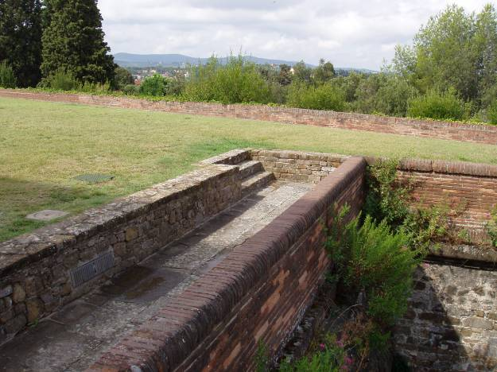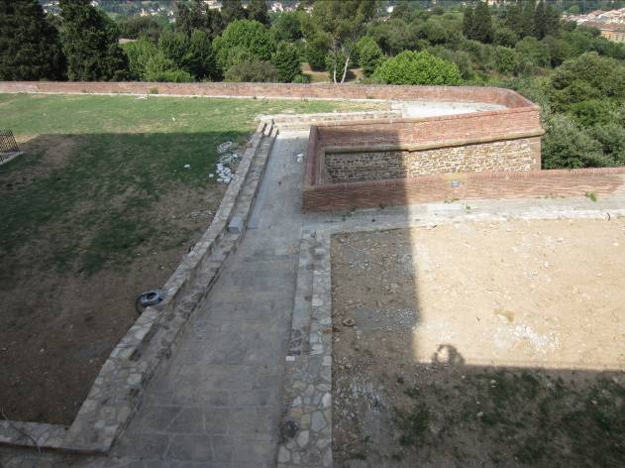

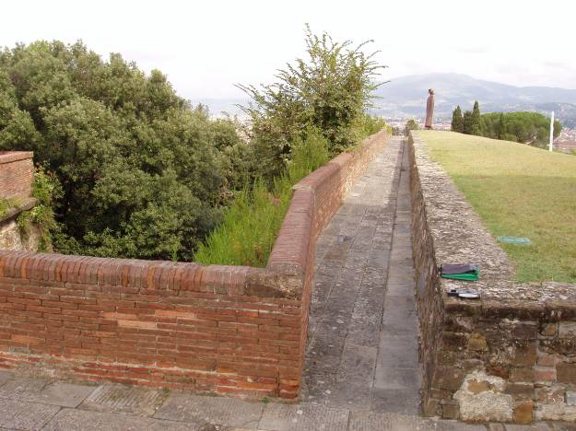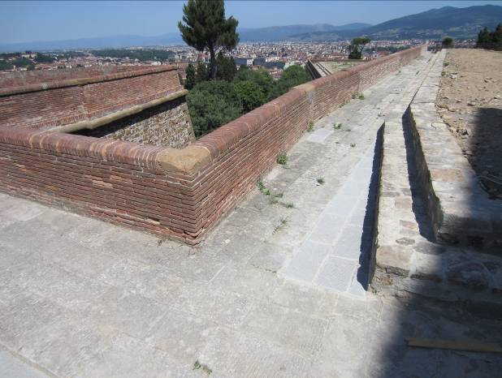

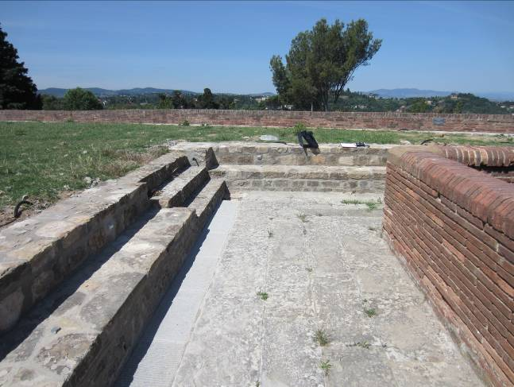

Altri luoghi

Foto prima dell’intervento Foto dopo l’intervento
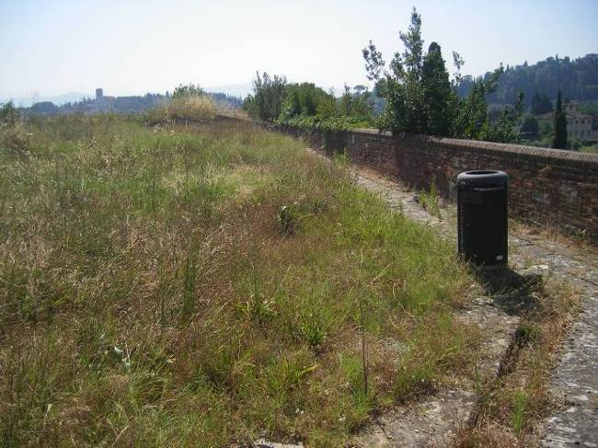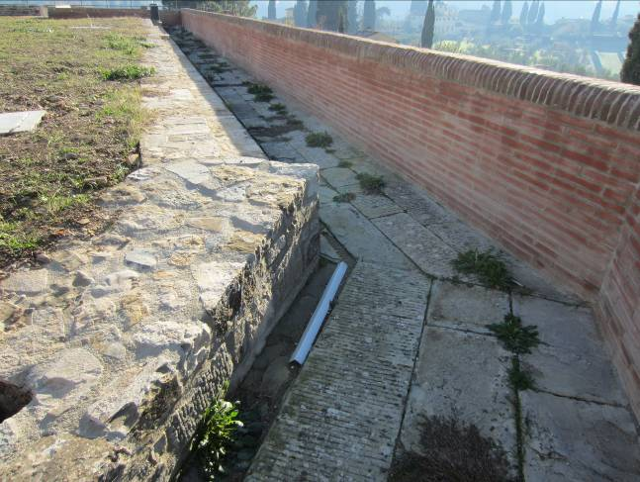

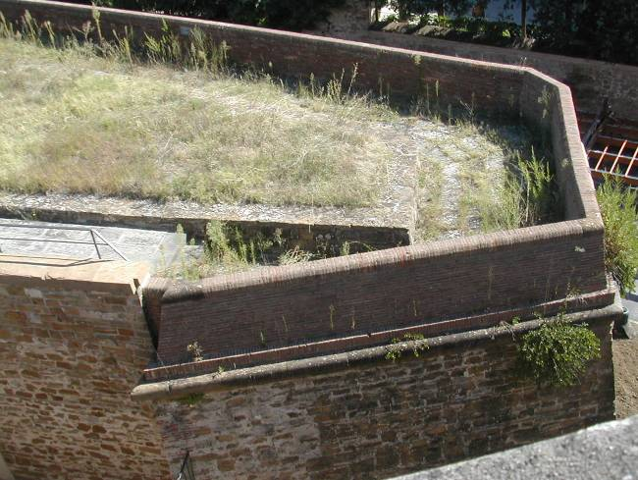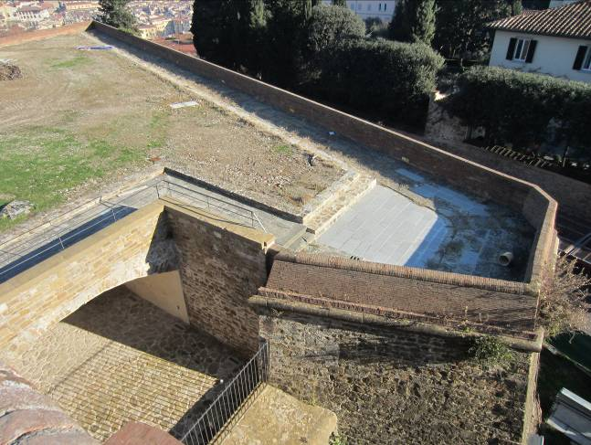

Innalzamento delle barriere di altezza superiore a 100 cm. Su affacci liberi con rischio di caduta superiore a 200 cm.
Note:Intervento di innalzamento eseguito in vari punti delle aree interessate; la documentazione fotografica che segue ne illustra alcuni esempi .
Intervento eseguito
Foto prima dell’intervento Foto dopo l’intervento
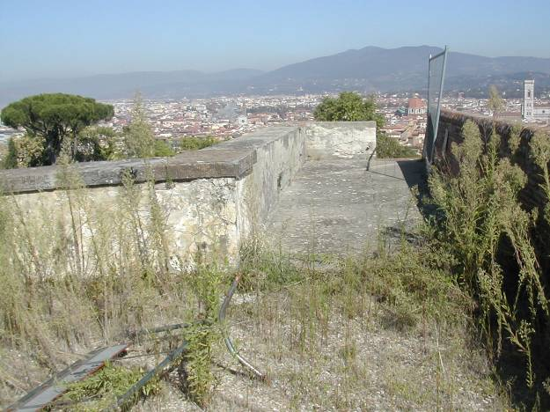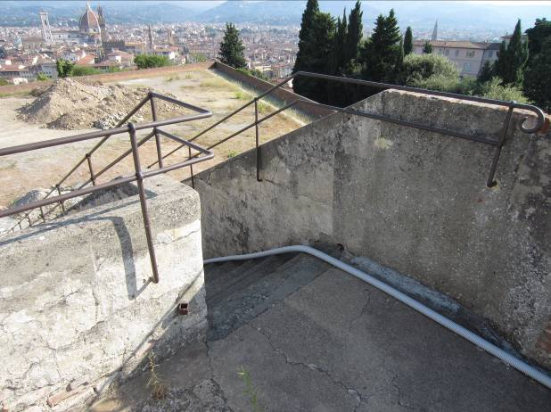

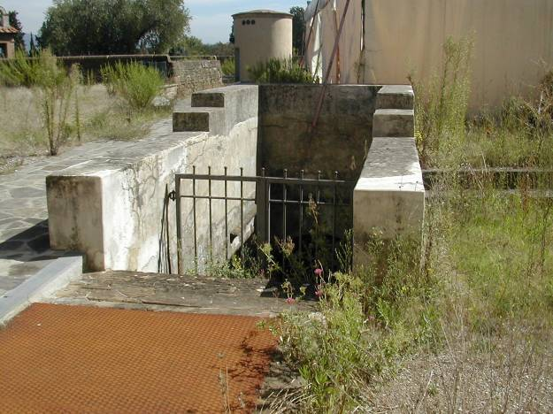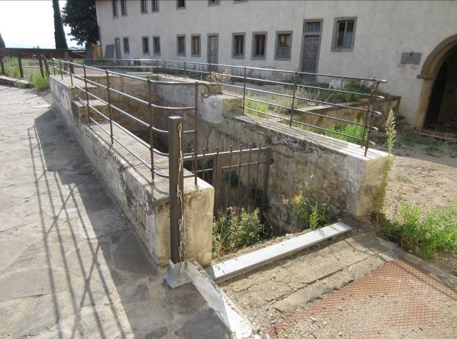

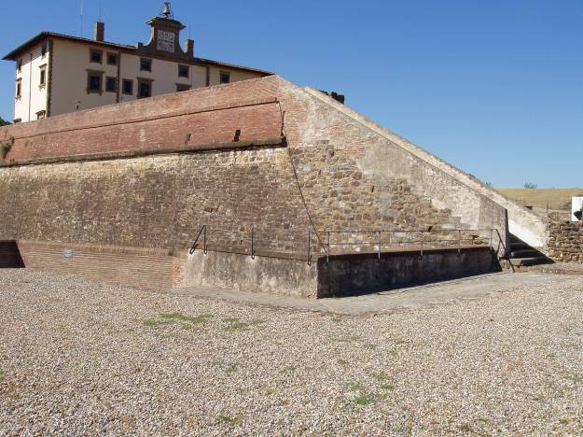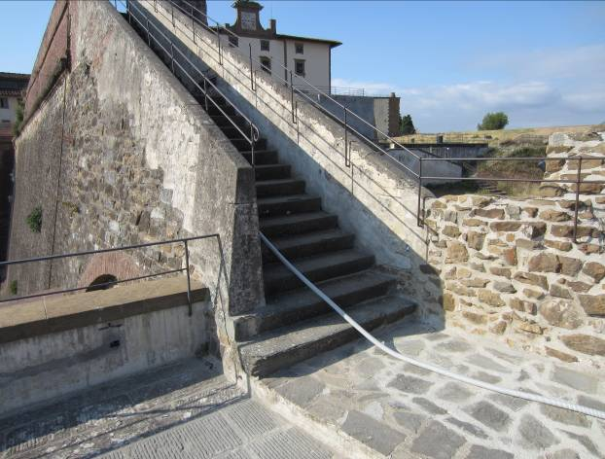

Foto prima dell’intervento Foto dopo l’intervento

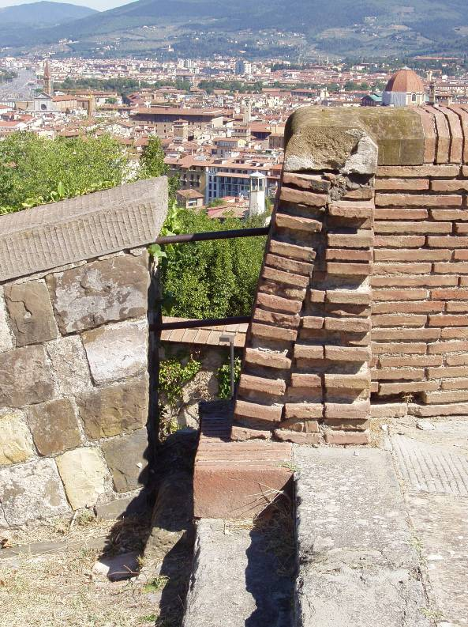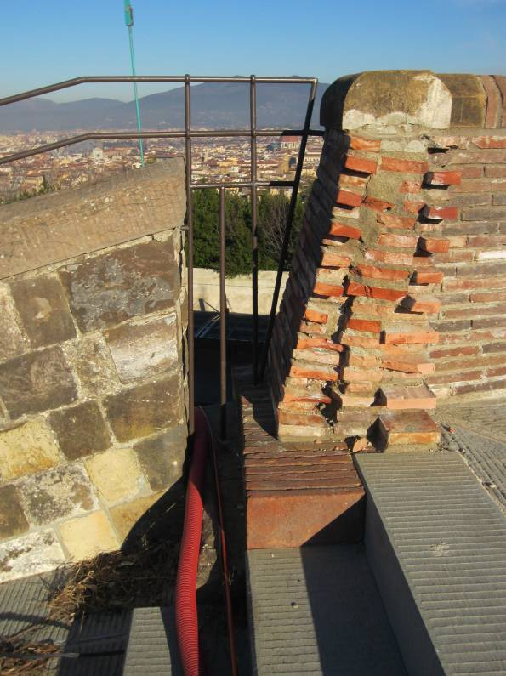

Revisione delle barriere di protezione anche dove esistenti per garantire l’antintrusione in spazi non sicuri (speroni lato valle, aree cannoniere su lato monte)

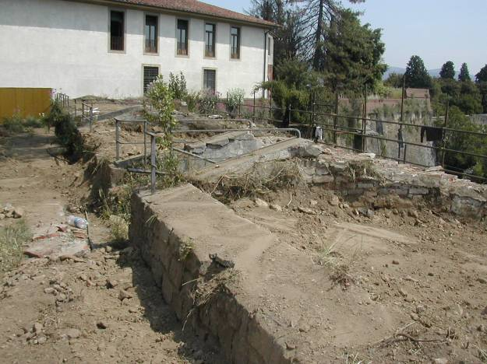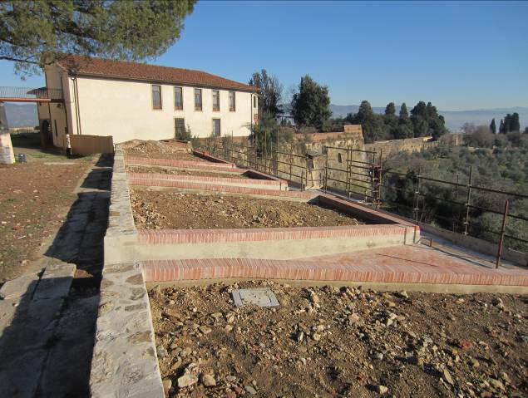
Aree cannoniere lato monte

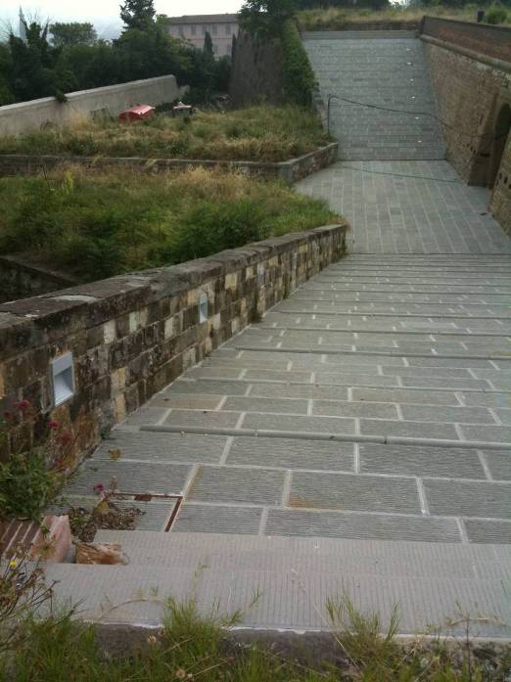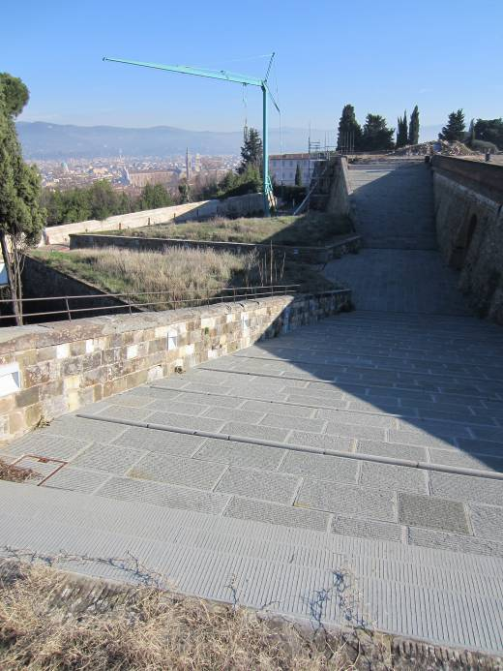
Speroni lato valle

Scotico e livellamento terreno area a prato

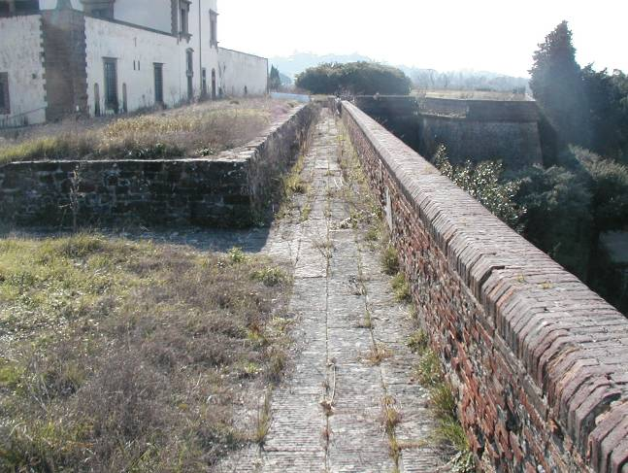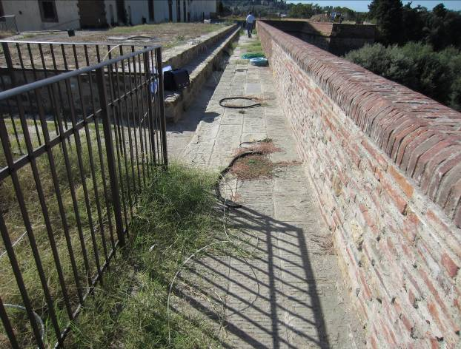

Foto prima dell’intervento Foto dopo l’intervento
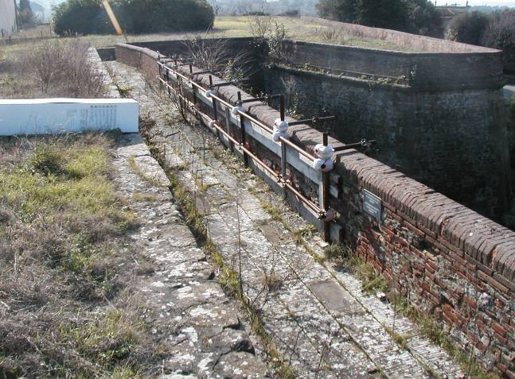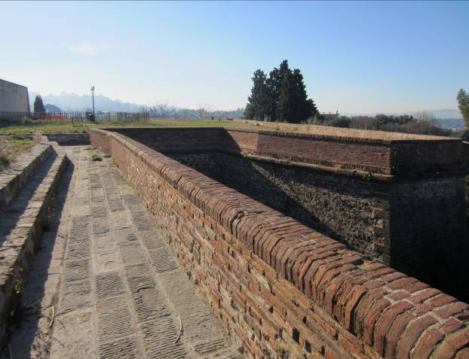

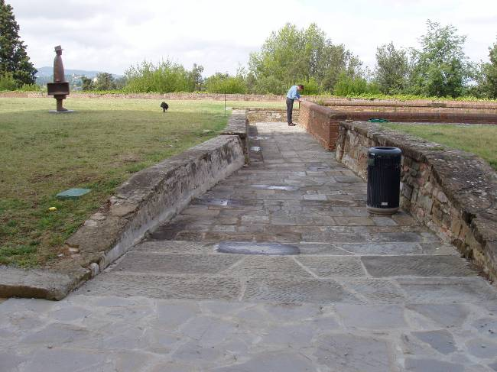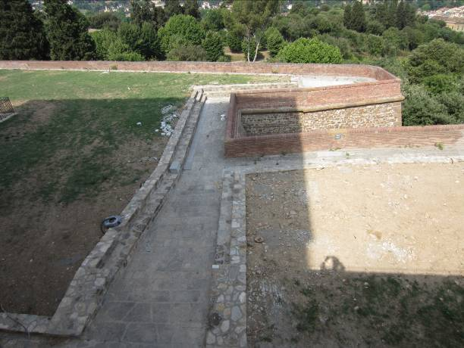

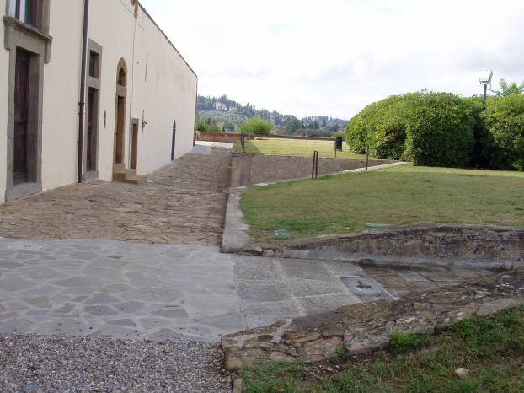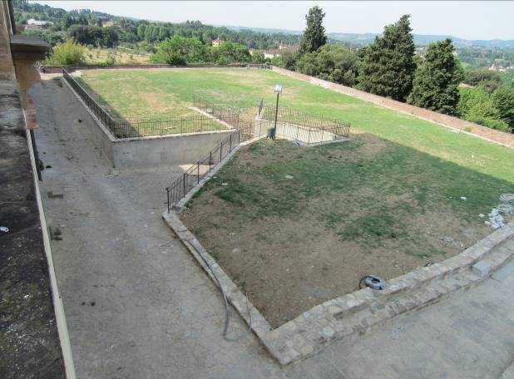

Abbattimento o sfoltimento alberature perimetrali del giardino di Boboli in aderenza a spalti per consentire una corretta percezione degli spazi sottostanti

Foto prima dell’intervento Foto dopo l’intervento
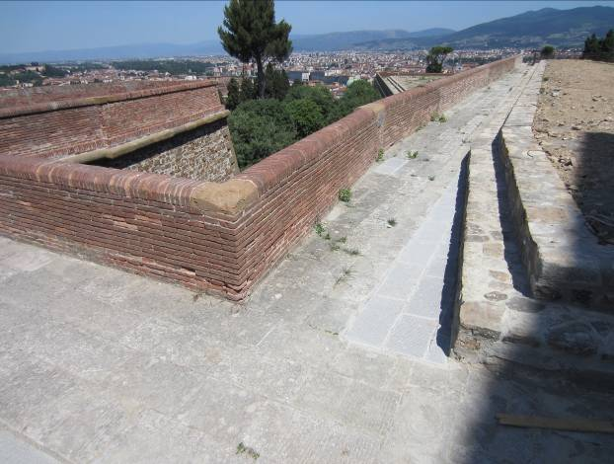

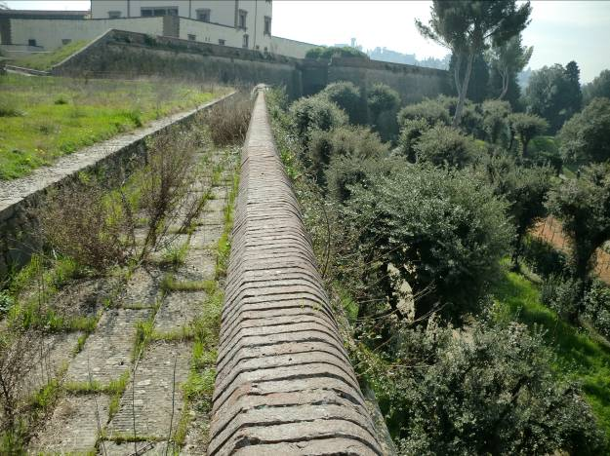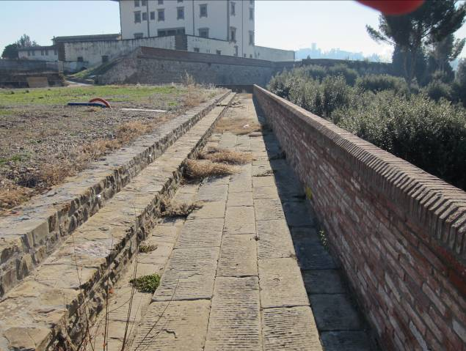

Installazione di illuminazione di sicurezza per apertura in notturna per consentire una corretta percezione degli spazi sottostanti e dei limiti dei camminamenti
Foto prima dell’intervento Foto dopo l’intervento

...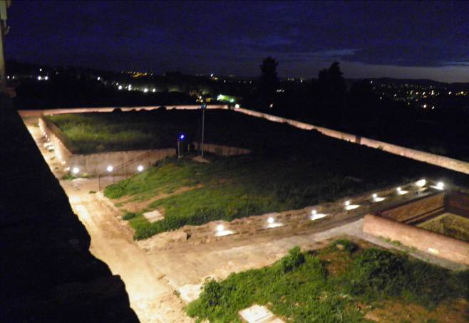

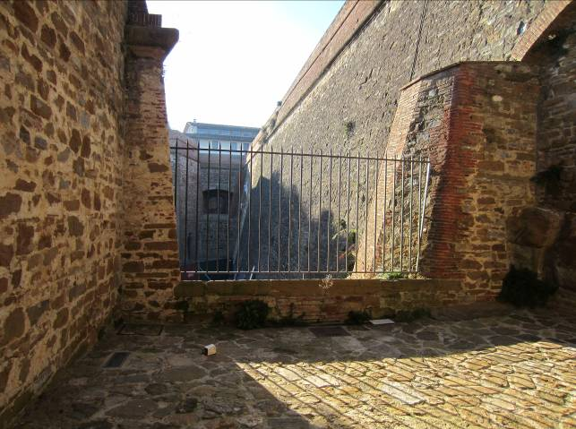...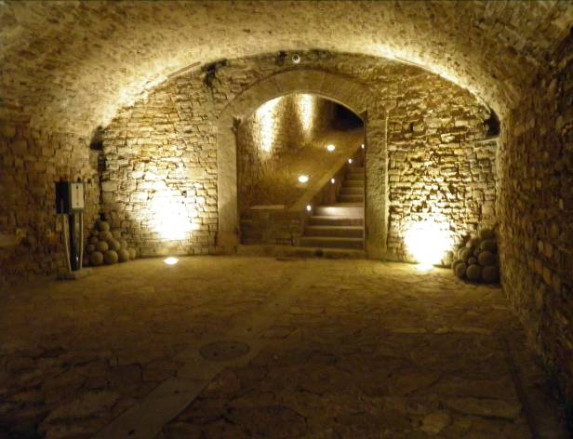

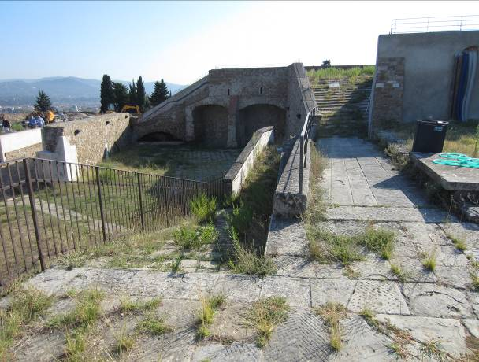...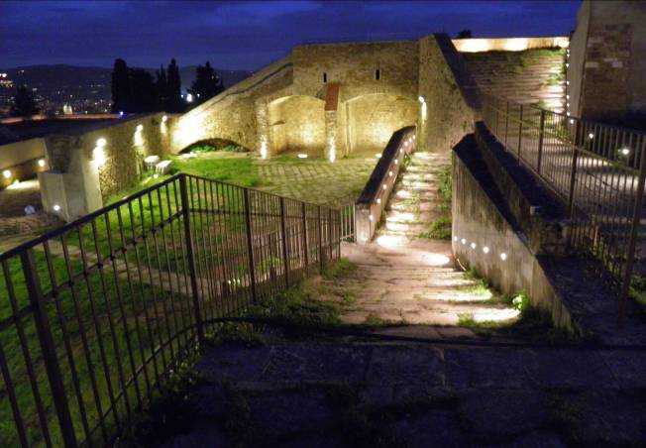

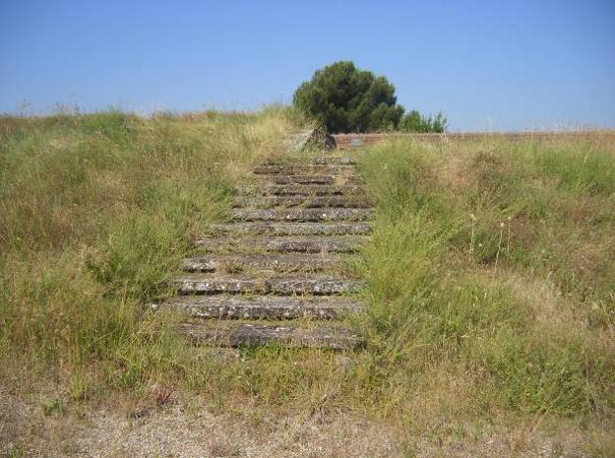...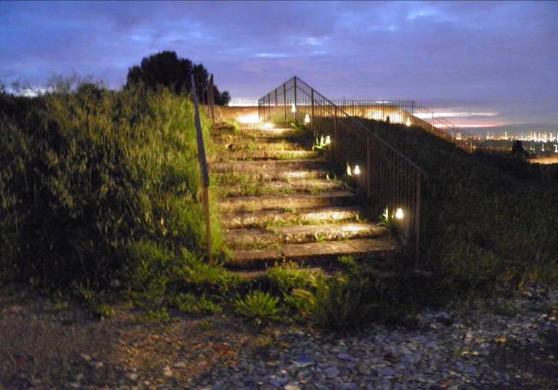

...

...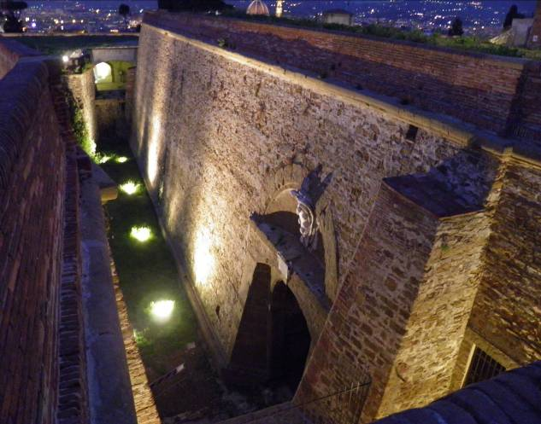

... 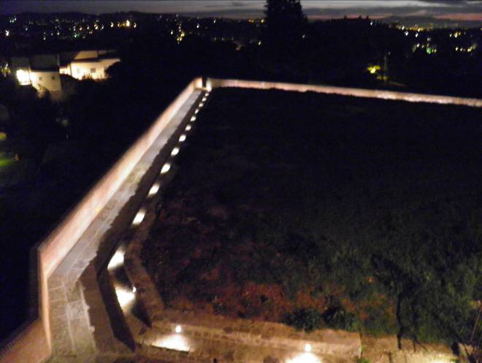

...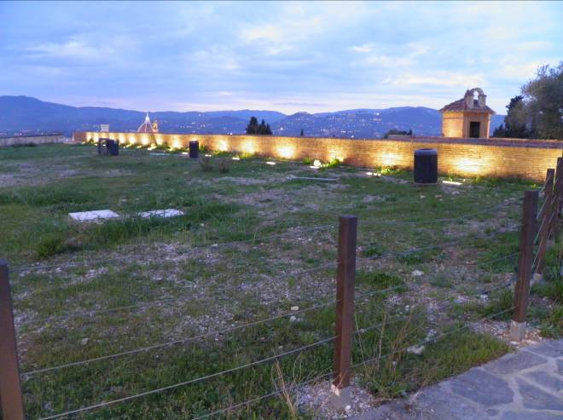

Posa in opera di idonei sistemi anticaduta per gli operatori che operano su aree a verde senza protezione (ganci o linee vita)

Foto prima dell’intervento Foto dopo l’intervento
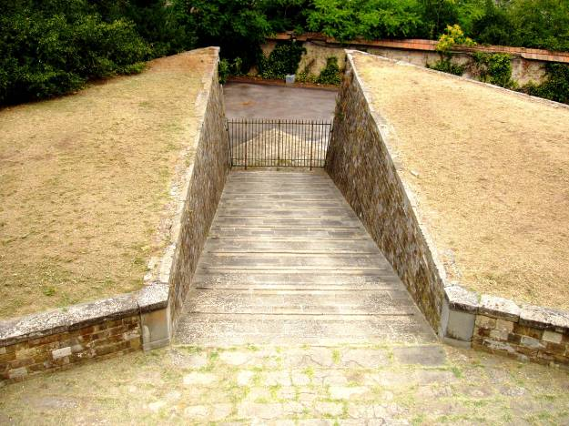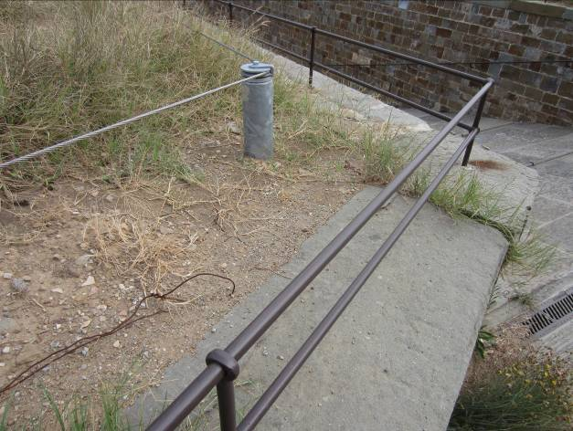

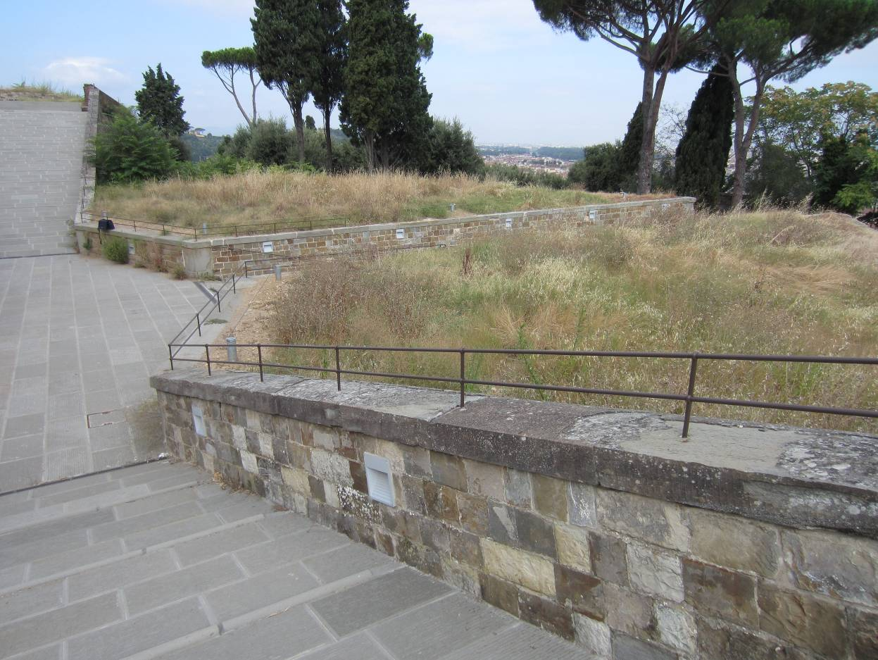

Segnalazione delle aree a rischio di caduta

Foto prima dell’intervento Foto dopo l’intervento
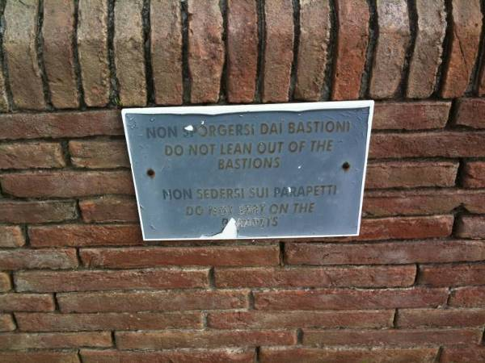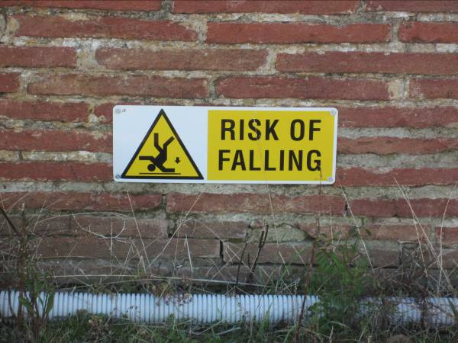

Installazione di corrimano nelle rampe e nelle scalinate dove non presente

Foto prima dell’intervento Foto dopo l’intervento
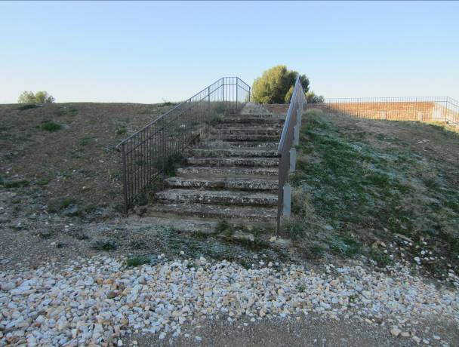

Attivare un impianto di videosorveglianza lungo il perimetro dei camminamenti e nelle altre aree a rischio di caduta

Foto prima dell’intervento Foto dopo l’intervento

...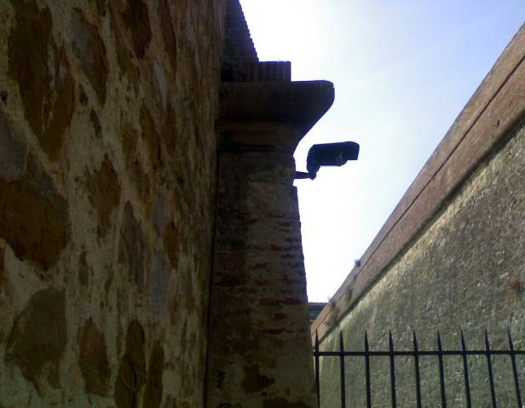

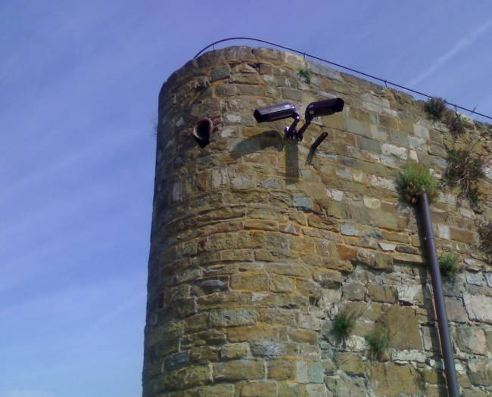..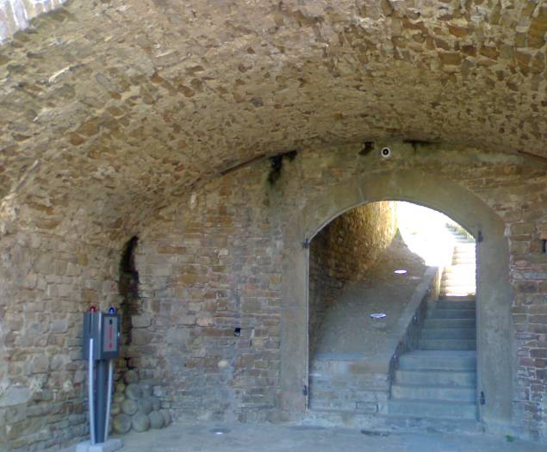

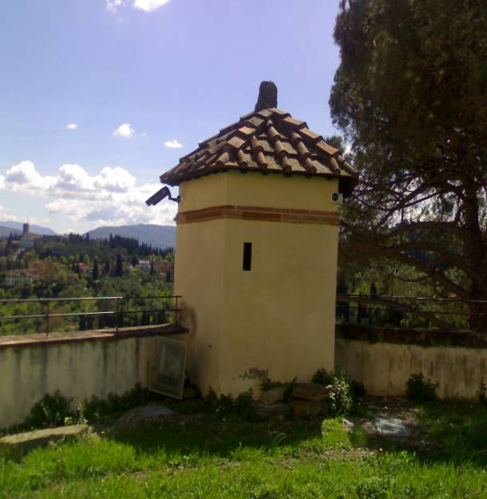...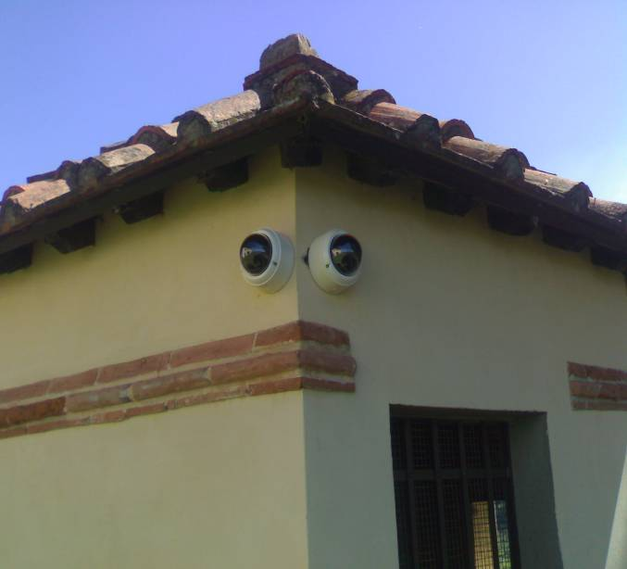

Attivazione di un sistema di colonnine SOS (e possibilmente informative) variamente dislocate nell’area per richiesta soccorso ed aiuto per consentire un immediato contatto con gli addetti alla sorveglianza
 

